Magyar Evangéliumi Keresztyén Diákszövetség

A Magyar Evangéliumi Keresztyén Diákszövetség  ◻ rendes (egyetemista, főiskolás)  ◻ szenior  tagja kívánok lenni.  A MEKDSZ céljait, hitvallását és alapszabályát elfogadom.  Név: Születési év:  Állandó lakcím: Telefon:  Ideiglenes/értesítési cím: Telefon:  Milyen időszakban vagy itt elérhető:  E-mail cím: Mobil:  Oktatási intézmény/munkahely:  Tanulmányok várható befejezése: Adóazonosító:  Felekezet: Gyülekezet:  Kelt: , 20  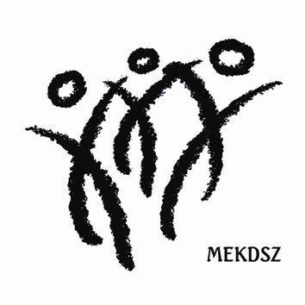  Aláírás: | 1111 Budapest, Kende u. 7.  Tel/Fax: (1)385-0097  e-mail: iroda@mekdsz.hu

A MEKDSZ hitvallása

- Az Atya, a Fiú és a Szentlélek három-egy Isten.
- Isten kizárólagos ura a teremtésnek, a kijelentésnek, a megváltásnak és az utolsó ítéletnek.
- A Szentírás Istentől ihletett és eredeti formájában teljesen megbízható, legfőbb tekintély az igazság, a hit és az életvitel minden kérdésében.
- Az emberiség a bűnbeesés óta egyetemesen bűnös, ezért Isten haragja és ítélete van rajta.
- Az Úr Jézus Krisztus Isten testet öltött Fia, tökéletes Isten. Szentlélektől fogant, szűztől született, valóságos és bűntelen ember volt, kereszthalált halt, feltámadt, mennynek és földnek ura.
- A bűnből és a büntetés alól egyedül Jézus Krisztus válthat meg, aki egyszer és mindenkorra érvényes áldozati halálában minket képviselt és helyettesített.
- A megigazulás Isten meg nem érdemelt kegyelme, amelyben a bűnös elnyeri minden bűnének bocsánatát, és Isten neki tulajdonítja Krisztus igazságát. Mindez egyedül hit által nyerhető el.
- Egyedül a Szentlélek képes meggyőzni az embert bűnösségéről. Jelenléte által formálódik az újjászületett ember Krisztushoz hasonlóvá, ő teszi alkalmassá a világban való bizonyságtételre.
- Az egy, szent egyetemes Egyház Krisztus teste, amelyhez minden hívő tartozik.
- Jézus Krisztus személyesen visszajön és végső ítéletet tart.

Az alapszabályról és a MEKDSZ célkitűzéseiről honlapunkon „A MEKDSZ” címen olvashatsz.
Amennyiben szeretnél belépni a MEKDSZ tagjai közé, kérünk, juttasd el a kitöltött belépési nyilatkozatot irodánkba. A tagsági díj 1500 Ft/év, befizethető a mellékelt csekken, vagy átutalással (FONTOS a megjegyzés rovatba beírni: „tagdíj”).
Számlaszámunk: 10702215-48622701-51100005
Ha nem tudod, tagságod érvényben van-e még, megkérdezheted irodánkban.
Iroda: 1111 Bp. Kende u. 7.
Honlap: www.mekdsz.hu; e-mail: iroda@mekdsz.hu; Tel.: 1/385-0097

